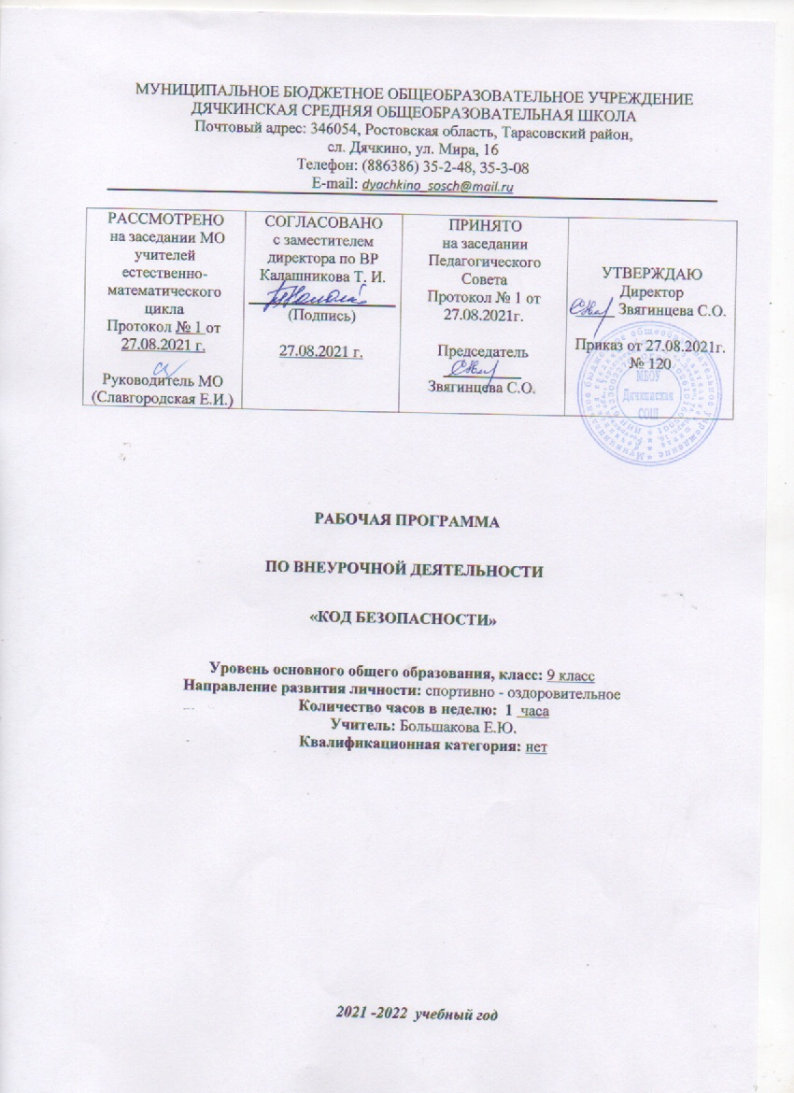

Раздел №1
Пояснительная записка.
Рабочая программа составлена на основе:
- Федеральный закон от 29.12.2012 №273-ФЗ «Об образовании в Российской Федерации»;
- Постановление Главного государственного врача РФ от 29.12.2010г. №189 «Об утверждении СанПиН 2.4.2.2821-10….» р. «Санитарно-эпидемиологические требования к условиям и организации обучения в общеобразовательных учреждениях»;
- Приказ МОиН РФ от 06.10.2009г. №373 «Об утверждении и введении в действие федерального государственного образовательного стандарта начального общего образования» (с изменениями и дополнениями);
- Приказ МОиН РФ от 17 декабря 2010 года №1897 «Об утверждении и введении в действие федерального государственного стандарта основного общего образования»(с изменениями и дополнениями);
- Федеральный государственныйобразовательный стандарт среднего (полного) общего образования (приказ Минобрнауки России от 17 мая 2012 г. № 413) (далее - ФГОС СОО).
- Приказ МОиН РФ от 31 декабря 2015 года №1576 «О внесении изменений в ФГОС НОО»;
- Приказ МОиН РФ от 31 декабря 2015 года №1577«О внесении изменений в ФГОС ООО»;
Для внеурочки
- Информационное письмо МОиН РФ №03-296 от 12 мая 2011г. «Об организации внеурочной деятельности при введении федерального государственного образовательного стандарта общего образования»;
- Приложение к письму Минобрнауки России от 18.08.2017 N 09-1672 « О направлении методических рекомендаций» Методические рекомендации по уточнению понятия и содержания внеурочной деятельности в рамках реализации основных общеобразовательных программ, в том числе в части проектной деятельности.
- Устав МБОУ Дячкинской СОШ.
- План внеурочной деятельности МБОУ Дячкинской СОШ на 2021-2022 учебный год
Программа курса внеурочной деятельности «КОД безопасности» предназначена для обучающихся 9 класса.
На реализацию данной программы отводится 34 часа. Занятия проходят один раз в неделю. Продолжительность одного занятия составляет 40 минут.
Данная программа состоит из четырех разделов: мое здоровье, взаимодействие с окружающими, дорожно-транспортная безопасность, правила оказания первой помощи.
Программа направлена на сохранение и укрепление физического, психологического и социального здоровья обучающихся как одной из ценностных составляющих личности обучающегося и ориентирована на достижение планируемых результатов освоения основной образовательной программы.
Цель программы: Формирование у воспитанников системы ценностных отношений к человеческой жизни, социального опыта школьника, осознание необходимости уметь применять полученные знания в нестандартной ситуации. Реализация программы позволит: привить учащимся начальные знания, умения и навыки в области безопасности жизни; сформировать у детей научно обоснованную систему понятий основ безопасности жизнедеятельности; выработать необходимые умения и навыки безопасного поведения в повседневной жизни, в случае возникновения различных опасных и чрезвычайных ситуаций.
Задачи программы: развитие у детей чувства ответственности за свое поведение; формирование бережного отношения к своему здоровью и здоровью окружающих; стимулирование самостоятельности в принятии решений и выработка умений и навыков безопасного поведения в реальной жизни.
Личностные результаты: развитие личностных, в том числе духовных и физических, качеств, обеспечивающих защищенность жизненно важных интересов личности от внешних и внутренних угроз; формирование потребности соблюдать нормы здорового образа жизни, осознанно выполнять правила безопасности жизнедеятельности; воспитание ответственного отношения к сохранению окружающей природной среды, личному здоровью как к индивидуальной и общественной ценности.
Метапредметные результаты: овладение умениями формулировать личные понятия о безопасности; анализировать причины возникновения опасных и чрезвычайных ситуаций; обобщать и сравнивать по следствия опасных и чрезвычайных ситуаций; выявлять причинно-следственные связи опасных ситуаций и их влияние на безопасность жизнедеятельности человека; овладение обучающимися навыками самостоятельно определять цели и задачи по безопасному поведению в повседневной жизни и в различных опасных и чрезвычайных ситуациях, выбирать средства реализации поставленных целей, оценивать результаты своей деятельности в обеспечении личной безопасности; формирование умения воспринимать и перерабатывать информацию, генерировать идеи, моделировать индивидуальные подходы к обеспечению личной безопасности в повседневной жизни и в чрезвычайных ситуациях; приобретение опыта самостоятельного поиска, анализа и отбора информации в области безопасности жизнедеятельности с использованием различных источников и новых информационных технологий; развитие умения выражать свои мысли и способности слушать собеседника, понимать его точку зрения, признавать право другого человека на иное мнение.
Коммуникативная сфера: умения информировать о результатах своих наблюдений, участвовать в дискуссии, отстаивать свою точку зрения, находить компромиссное решение в различных ситуациях. Способы и формы подведения итогов реализации программы: беседы, лекции, дискуссии, викторины, просмотр готовых презентаций и видеороликов, выполнение тестов различного уровня сложности
Место учебного предмета, курса, дисциплины (модуля) в учебном плане
Количество часов программы внеурочной деятельности и их место в учебном плане
Курс реализуется за счет компонента учебного плана. В соответствии с учебным планом МБОУ Дячкинской СОШ для освоения курса «КОД безопасности» в 9 классе отводится 34 часа из расчета 1 час в неделю. В соответствии с годовым учебным календарным графиком на 2021-2022 учебный год программный материал будет реализован полностью. Срок реализации программы с 03.09.2021 г. по 20.05.2022г.

Раздел № 2
Планируемые результаты
Результаты по внеурочной деятельности «КОД безопасности» направлены на формирование знаний и умений, востребованных в повседневной жизни, позволяющих адекватно воспринимать окружающий мир, предвидеть опасные и чрезвычайные ситуации и в случае их наступления правильно действовать.
Ожидаемый результат обучения по данной примерной программе в наиболее общем виде может быть сформулирован как способность обучающихся правильно действовать в опасных и чрезвычайных ситуациях социального, природного и техногенного характера.
Таким образом, в результате изучения курса внеурочной деятельности «КОД безопасности» ученик должен:

Учащиеся научатся:
- раскрывать содержание понятий здоровья, здоровый образ жизни, рациональное питание.
- проводить аргументацию зависимости здоровья человека от состояния окружающей среды; необходимости соблюдения мер профилактики заболеваний, нарушения осанки, зрения, слуха, стрессов, инфекционных и простудных заболеваний;
- знать и аргументировать основные правила поведения в природе; основные принципы здорового образа жизни ,рациональной организации труда и отдыха;
- знать влияние факторов риска на здоровье человека;
Учащиеся получат возмоность научиться:
- описывать и использовать приёмы оказания первой помощи;
- прогнозировать воздействие негативных факторов на организм;
- приводить примеры негативных факторов, влияющих на здоровье;
- аргументировать в отношении поступков других людей, наносящих вред своему здоровью.
- смогут обеспечивать уход за телом и жилищем;
- взаимодействовать в группе (распределение обязанностей);
- находить необходимую информацию на различных видах носителей;
- смогут презентовать результаты собственной деятельности;
Личностные, метапредметные, предметные результаты освоения курса.
Личностные результаты:
• развитие личностных, в том числе духовных и физических, качеств, обеспечивающих защищенность жизненно важных интересов личности от внешних и внутренних угроз;
• формирование потребности соблюдать нормы здорового образа жизни, осознанно выполнять правила безопасности жизнедеятельности;
• воспитание ответственного отношения к сохранению окружающей природной среды, личному здоровью как к индивидуальной и общественной ценности.
Метапредметные результаты:
• овладение умениями формулировать личные понятия о безопасности; анализировать причины возникновения опасных и чрезвычайных ситуаций; обобщать и сравнивать по следствия опасных и чрезвычайных ситуаций; выявлять причинно-следственные связи опасных ситуаций и их влияние на безопасность жизнедеятельности человека;
• овладение обучающимися навыками самостоятельно определять цели и задачи по безопасному поведению в повседневной жизни и в различных опасных и чрезвычайных ситуациях, выбирать средства реализации поставленных целей, оценивать результаты своей деятельности в обеспечении личной безопасности;
• формирование умения воспринимать и перерабатывать информацию, генерировать идеи, моделировать индивидуальные подходы к обеспечению личной безопасности в повседневной жизни и в чрезвычайных ситуациях;
• приобретение опыта самостоятельного поиска, анализа и отбора информации в области безопасности жизнедеятельности с использованием различных источников и новых информационных технологий;
• развитие умения выражать свои мысли и способности слушать собеседника, понимать его точку зрения, признавать право другого человека на иное мнение;
• освоение приемов действий в опасных и чрезвычайных ситуациях природного, техногенного и социального характера;
• формирование умений взаимодействовать с окружающими, выполнять различные социальные роли во время и при ликвидации последствий чрезвычайных ситуаций.
• формирование духовно-нравственных качеств учащихся для снижения опасности быть вовлеченным в экстремистскую и террористическую деятельность.
Предметные результаты:
• формирование убеждения в необходимости безопасного и здорового образа жизни;
• понимание личной и общественной значимости современной культуры безопасности жизнедеятельности;
• понимание роли государства и действующего законодательства в обеспечении национальной безопасности и защиты населения от опасных и чрезвычайных ситуаций природного, техногенного и социального характера, в том числе от экстремизма и терроризма;
• формирование установки на здоровый образ жизни, исключающий употребления алкоголя, наркотиков, курения и нанесения иного вреда здоровью;
• формирование экстремистской и антитеррористической личностной позиции;
• понимание необходимости сохранения природы и окружающей среды для полноценной жизни человека;
• знание основных опасных и чрезвычайных ситуаций природного, техногенного и социального характера, включая экстремизм и терроризм и их последствия для личности, общества и государства;
• знание и умение применять правила поведения в условиях опасных и чрезвычайных ситуаций;
• умения оказывать первую медицинскую помощь;
• умение предвидеть возникновение опасных ситуаций по характерным признакам их появления, а также на основе анализа специальной информации, получаемой из различных источников;
• умения применять полученные теоретические знания на практике — принимать обоснованные решения и вырабатывать план действий в конкретной опасной ситуации с учетом реально складывающейся обстановки и индивидуальных возможностей;
• умения анализировать явления и события природного, техногенного и социального характера, выявлять причины их возникновения и возможные последствия, проектировать модели личного безопасного поведения.
Основные принципы реализации программы – научная обоснованность, доступность, учет возрастных особенностей школьников, практическая целесообразность, субъектность, деятельностный и личностный подходы, преемственность.
Целевая аудитория: 10 класс
Реализация программы опирается на содержание следующих предметов:
-биология -физическая культура –литература -ОБЖ
Программа предусматривает проведение занятий, работу детей в группах, парах, индивидуальная работа, работа с привлечением родителей. Занятия проводятся 1 раз в неделю в учебном кабинете, библиотеке, медиатеке, спортзале, поликлинике, на пришкольном участке. Деятельность включает проведение экскурсий, лекций, встреч с интересными людьми, соревнований, реализации проектов, и т.д.
Деятельность предусматривает поиск необходимой недостающей информации в энциклопедиях, справочниках, книгах, на электронных носителях, в интернете, СМИ и т.д. Источником нужной информации могут быть взрослые: представители различных профессий, родители, увлеченные люди, а также другие дети.

Формы занятий:
групповая работа, экскурсии, беседы, викторины, коллективные творческие дела, трудовые дела.

Формы контроля:1. Наблюдение 2. Тестирование 3. Беседа 4. Проектная деятельность
Теоретические и практические занятия способствуют развитию устной коммуникативной и речевой компетенции учащихся, умениям:
• вести устный диалог на заданную тему;
• участвовать в обсуждении исследуемого объекта или собранного материала;
• участвовать в работе конференций, чтений.

Раздел № 3
Содержание курса «КОД безопасности»
Основное содержание | Формы организации | Характеристика деятельности обучающегося
Мое здоровье (10 часов)
Понятие «здоровье ребенка», его образ жизни, в который входят следующие составляющие: питание, физическая активность, отношение к вредным привычкам, психологический микроклимат, ответственность за сохранение собственного здоровья. Правила личной гигиены, вредные привычки | Беседа, лекция, просмотр видеороликов и презентаций | Обучающиеся учатся правильно относиться к своему здоровью, изучают вредные привычки и их последствия. Учатся правильно распределять свое учебное и свободное время. Формируют представление о ЗОЖ
Взаимодействие с окружающими (10 часов)
Понятие «нормы поведения». Чувства и эмоции. Приемы бесконфликтного общения. Интернет-безопасность и социальные сети. Угроза терроризма. | Беседа, лекция, просмотр видеороликов и презентаций. Анализ различных ситуаций по теме. Викторина. | Формируют представление о правилах и нормах поведения в обществе. Овладевают навыками безопасного поведения на улице и в социальных сетях. Учатся разрешать конфликтные ситуации
Дорожно-транспортная безопасность (7 часов)
Безопасный маршрут по дороге домой, в школу и обратно. Правила поведения при переходе проезжей части. Правила поведения в общественном транспорте. Знакомство с дорожными знаками. | Беседа, лекция, просмотр видеороликов и презентаций. Анализ различных ситуаций по теме. Тесты. | Учатся оценивать ситуацию на дороге и во дворе. Формируют понятие дорожно-транспортной безопасности. Учатся анализировать различные ситуации. Знакомятся с дорожными знаками и выполняют тесты различного уровня сложности
Правила оказания первой помощи (8 часов)
Правила оказания первой помощи при ожогах, переломах, ушибах, кровотечениях, обморожениях. Помощь при встрече с бродячими собаками. | Беседа, лекция, просмотр видеороликов и презентаций. Анализ различных ситуаций по теме. Тесты. Викторина. | Учатся анализировать, оценивать и выбирать методы помощи пострадавшим в различных ситуациях.

Раздел № 4
Календарно-тематическое планирование курса внеурочной деятельности 9 класс
№  п/п | Тема занятия | часы | Дата
№  п/п | Тема занятия | часы | по плану | факт
 | Мое здоровье | 10 часов
1 | Основные правила питания растущего организма | 1 | 03.09
2 | Проблемы здоровья, связанные с неправильным питанием. | 1 | 10.09
3 | Сахар – друг или враг? | 1 | 17.09
4 | Физическая активность - залог успеха | 1 | 24.09
5 | Иммунитет | 1 | 01.10
6 | Компьютер: за и против | 1 | 08.10
7 | Профилактика употребления психоактивных и наркосодержащих веществ | 1 | 15.10
8 | Влияние наркосодержащих веществ на здоровье и социальный статус человека. | 1 | 22.10
9 | Негативные последствия алкоголизма и табакокурения | 1 | 29.10
10 | Личная гигиена | 1 | 12.11
 | Взаимодействие с окружающими | 10 часов
11 | Нравственные нормы как правила поведения | 1 | 19.11
12 | Мир эмоций и чувств | 1 | 26.11
13 | Секреты хорошего настроения – приемы саморегуляции. | 1 | 03.12
14 | Приемы бесконфликтного общения | 1 | 10.12
15 | Меры личной безопасности на улице | 1 | 17.12
16 | Как не стать жертвой вербовки | 1 | 24.12
17 | Интернет-безопасность. | 1 | 14.01
18 | Учимся говорить «нет»! | 1 | 21.01
19 | Социальные сети | 1 | 28.01
20 | Терроризм – угроза обществу | 1 | 04.02
 | Дорожно-транспортная безопасность | 7 часов
21 | Правила поведения на улице | 1
22 | Правила езды на велосипеде | 1 | 11.02
23 | Правила поведения в общественном транспорте | 1 | 18.02
24 | Безопасный маршрут | 1 | 25.02
25 | Дорожные знаки | 1 | 04.03
26 | Я- пешеход! | 1 | 11.03
27 | Правила следования в пешей колонне | 1 | 18.03
 | Правила оказания первой помощи | 8 часов
28 | Первая помощь пострадавшему при ушибах и переломах | 1 | 01.04
29 | Первая помощь пострадавшему при ожогах | 1 | 08.04
30 | Первая помощь пострадавшему при кровотечениях | 1 | 15.04
31 | Первая помощь пострадавшему при потери сознания | 1 | 22.04
32 | Первая помощь пострадавшему при обморожениях | 1 | 29.04
33 | Если человек поперхнулся | 1 | 06.05
34 | Если на вас напала бродячая собака | 1 | 13.05
35 | Правила нахождения в лесу. Укус клещей. | 1 | 20.05
 | ИТОГО | 35

Раздел № 5
Критерии оценки знаний, умений и навыков.
Низкий уровень: удовлетворительное владение теоретической информацией по темам курса, умение пользоваться литературой при подготовке сообщений, участие в организации выставок, элементарные представления об исследовательской деятельности, пассивное участие в семинарах.
Средний уровень: достаточно хорошее владение теоретической информацией по курсу, умение систематизировать и подбирать необходимую литературу, проводить исследования и опросы, иметь представление о учебно-исследовательской деятельности, участие в конкурсах, выставках, организации и проведении мероприятий.
Высокий уровень: свободное владение теоретической информацией по курсу, умение анализировать литературные источники и данные исследований и опросов, выявлять причины, подбирать методы исследования, проводить учебно-исследовательскую деятельность, активно принимать участие в мероприятиях, конкурсах, применять полученную информацию на практики.
Реализуется безоценочная форма организации обучения. Для оценки эффективности занятий используются следующие показатели:
- степень самостоятельности обучающихся при выполнении заданий;
- познавательная активность на занятиях: живость, заинтересованность, обеспечивающее положительные результаты;
- результаты выполнения тестовых заданий и олимпиадных заданий, при выполнении которых выявляется, справляются ли ученики с ними самостоятельно (словесная оценка);
- способность планировать ответ и ход решения задач, интерес к теме;
- оригинальность ответа.
Например, можно использовать качественные итоговые оценки успешности учеников. “Проявил творческую самостоятельность на занятиях ”, “Успешно освоил программу”, “Посещал занятия ”. Косвенным показателем эффективности занятий является повышение качества успеваемости. Домашние задания выполняются по желанию учащихся.
Административной проверки усвоения материала программы «Код безопасности» не предполагается. В технологии проведения занятий осуществляется обратная связь при взаимоконтроле и самоконтроле.

